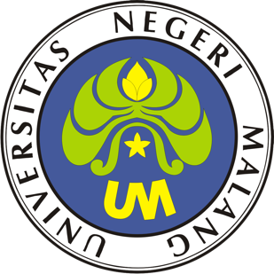

PROSEDUR OPERASIONAL BAKU

EVALUASI KURIKULUM

PASCASARJANA
UNIVERSITAS NEGERI MALANG
2019

PROSEDUR OPERASIONAL BAKU PENYUSUNAN
EVALUASI KURIKULUM
PASCASARJANA
UNIVERSITAS NEGERI MALANG

KODE DOKUMEN | UPM-PPS . A5. 0002
REVISI | 1
TANGGAL | 1 DESEMBER 2018
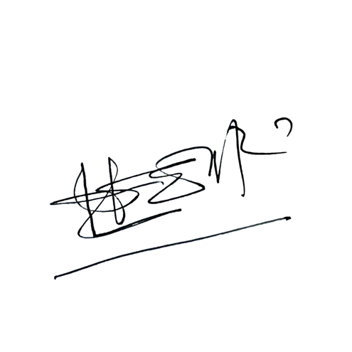  Diajukan oleh | 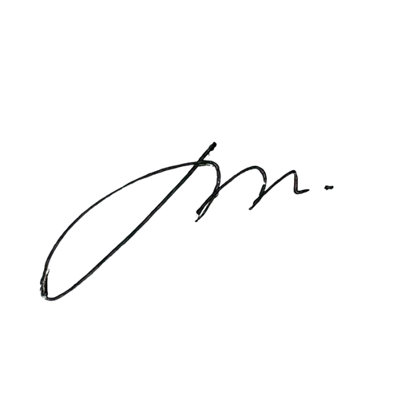  WAKIL DIREKTUR  Prof. Dr. Nurul Murtadho, M.Pd  NIP 196007171986011001
Dikendalikan oleh | Unit Penjamin Mutu  Prof. Dr. Parno, M.Si  NIP 196501181990011001
Disetujui oleh | 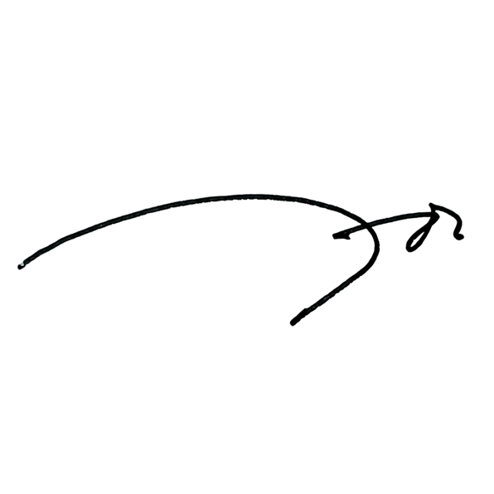  DIREKTUR  Prof. Dr. Ery Tri Djatmika Rudijanto W.W, MA, M.Si.  NIP. 196106111986011001

PROSEDUR OPERASI BAKU
EVALUASI KURIKULUM

Dasar Kegiatan

  - Undang – Undang Republik Indonesia Nomor 20 Tahun 2003 Tentang Sistem Pendidikan Nasional (Lembaran Negara Republik Indonesia Tahun 2003 Nomor 78, Tambahan Lembaran Negara Republik Indonesia Tahun 2003 Nomor 4301);
  - Undang – Undang Republik Indonesia Nomor 14 Tahun 2005 Tentang Guru dan Dosen (Lembaran Negara Republik Indonesia Tahun 2005 Nomor 157, Tambahan Lembaran Negara Republik Indonesia Nomor 4586);
  - Undang – Undang Republik Indonesia Nomor 12 Tahun 2012 Tentang Pendidikan Tinggi (Lembaran Negara Republik Indonesia Tahun 2012 Nomor 158, Tambahan Lembaran Negara Republik Indonesia Tahun 2012 Nomor 5336);
  - Peraturan Pemerintah Republik Indonesia Nomor 37 Tahun 2009 tentang Dosen (Lembaran Negara Republik Indonesia Tahun 2009 Nomor 76, Tambahan Lembaran Negara Republik Indonesia Tahun 2009 Nomor 5007).
  - Peraturan Pemerintah Republik Indonesia Nomor 96 Tahun 2012 Tentang Pelaksanaan Undang-Undang Nomor 25 Tahun 2009 Tentang Pelayanan Publik;
  - Peraturan Pemerintah Republik Indonesia Nomor 32 Tahun 2013 Tentang Perubahan Atas Peraturan Pemerintah Nomor 19 Tahun 2005 Tentang Standar Nasional Pendidikan (Lembaran Negara Republik Indonesia Tahun 2005 Nomor 41, Tambahan Lembaran Negara Republik Indonesia Nomor 4496);
  - Peraturan Pemerintah Republik Indonesia Nomor 4 tahun 2014 Tentang Penyelenggaaan Pendidikan Tinggi dan Pengelolaan Perguruan Tinggi (Lembaran Negara Republik Indonesia Tahun 2014 Nomor 16, Tambahan Lembaran Negara Republik Indonesia Nomor 5500);
  - Peraturan Presiden Republik Indonesia Nomor 8 Tahun 2012 Tentang Kerangka Kualifikasi Nasional Indonesia (Lembaran Negara Republik Indonesia Tahun 2012 Nomor 24);
  - Peraturan Menteri Pendidikan Nasional Republik Indonesia Nomor 53 Tahun 2008 Tentang Pedoman Penyusunan Standar Pelayanan Minimum Bagi Perguruan Tinggi Negeri Yang Menerapkan Pengelolaan Keuangan Badan Layanan Umum;
  - Peraturan Menteri Pendidikan dan Kebudayaan Republik Indonesia Nomor 30 Tahun 2012 Tentang Organisasi dan Tata Kerja Universitas Negeri Malang (Berita Negara Republik Indonesia Tahun 2012 Nomor 493);
  - Peraturan Menteri Pendidikan dan Kebudayaan Republik Indonesia Nomor 71 Tahun 2012 Tentang Statuta Universitas Negeri Malang (Berita Negara Republik Indonesia Tahun 2012 Nomor 1136);
  - Peraturan Menteri Pendidikan dan Kebudayaan Republik Indonesia Nomor 73 Tahun 2013 Tentang Penerapan Kerangka Kualifikasi Nasional Indonesia Bidang Pendidikan Tinggi (Berita Negara Republik Indonesia Tahun 2013 Nomor 831);
  - Peraturan Menteri Pendidikan dan Kebudayaan Republik Indonesia Nomor 49 Tahun 2014 Tentang Standar Nasional Pendidikan Tinggi (Berita Negara Republik Indonesia Tahun 2014 Nomor 769);
  - Peraturan Menteri Pendidikan dan Kebudayaan Republik Indonesia Nomor 50 Tahun 2014 Tentang Sistem Penjaminan Mutu Pendidikan Tinggi (Lembaran Negara Republik Indonesia Tahun 2014 Nomor 788);
  - Peraturan Menteri Riset, Teknologi, dan Pendidikan Tinggi Republik Indonesia Nomor 44 Tahun 2015 Tentang Standar Nasional Pendidikan Tinggi;
  - Peraturan Menteri Riset, Teknologi, dan Pendidikan Tinggi Republik Indonesia Nomor 32 Tahun 2016 Tentang Akreditasi Program Studi dan Perguruan Tinggi;
  - Keputusan Menteri Pendidikan Nasional Republik Indonesia Nomor 232/U/2000 tentang Pedoman Penyusunan Kurikulum Pendidikan Tinggi dan Penilaian Hasil Belajar mahasiswa;
  - Keputusan Menteri Pendidikan Nasional Republik Indonesia Nomor 045/U/2002 tentang Kurikulum Inti Pendidikan Tinggi;

  - Keputusan Menteri Keuangan Nomor 297/KMK.05/2008 Tentang Penetapan Universitas Negeri Malang pada Departemen Pendidikan Nasional sebagai Instansi Pemerintah yang Menerapkan Pengelolaan Keuangan Badan Layanan Umum;
  - Peraturan Rektor Universitas Negeri Malang Nomor 12 Tahun 2018 tanggal 12 Desember 2018 Tentang Pedoman Pendidikan Universitas Negeri Malang Tahun Akademik ;
  - 2016/2017Keputusan Rektor Universitas Negeri Malang Nomor 5.1.2/UN32/KP/2015 tanggal 5 Januari 2015 Tentang Pemberhentian dan Penugasan Dekan Fakultas Sastra Universitas Negeri Malang.

Tujuan

Sebagai Pedoman Evaluasi Kurikulum merupakan tanggung jawab Dekan, Ketua Jurusan, dan Tim Evaluasi sesuai dengan penerapan Sistem Manajemen Mutu (SMM) di Universitas Negeri Malang.

Kegiatan yang Dilakukan

Pelaksana
No | Aktivitas |  |  | Waktu | Output
 |  | 1 | 2
1. | Menerima masukan, saran dari stakeholder/ perubahan kurikulum nasional yang menghendaki adanya  evaluasi kurikulum. | Kaprodi |  | 1 hari | Draf masukan
2. | Mengajukan rencana evaluasi kurikulum  ke Dekan. | Kajur |  | 1 hari | Draf rencana  evaluasi kurikulum
3. | Memberikan persetujuan atas rencana  evaluasi kurikulum | Dekan |  | 1 hari | SK Tugas
4 | Membentuk satgas evaluasi kurikulum. | Kajur |  | 1 harian | SK tugas
5. | Menjaring informasi bahan untuk evaluasi kurikulum dari dosen, alumni, mahasiswa.dan stakeholder (guru,  praktisi) | Satgas |  | 1 minggu | Draf evaluasi kurikulum
6 | Melakukan evaluasi kurikulum sampai  menghasilkan draft evaluasi. | Satgas |  | 2 minggu | Draf evaluasi
7. | Menyeminarkan draft evaluasi yang dihadiri oleh dosen dan akademisi. Setelah final diserahkan kepada Ketua  jurusan | Satgas |  | 2 hari | Draf evaluasi revisi
8. | Menyerahkan hasil evaluasi ke Dekan | Kajur |  | 1 hari | Evaluasi kurikulum
9. | Menyetujui hasil evaluasi. | Dekan |  | 1 hari
10. | Mengimplementasikan hasil evaluasi  kurikulum dalam bentuk buku katalog | Fakultas |  |  | Buku evaluasi  kurikulum
11. | Memonitoring pelaksanaan Kurikulum | Kajur  Kaprodi |  | 5 tahun

A. Alur Kegiatan
Mulai
T
Apa ada
revisi?
Y
selesai
Pelaksanaan Kurikulum berjalan

Memonitoring pelaksanaan Kurikulum
Melaporkan hasil evaluasi

Memberi persetujuan

Mengimplementasikan hasil evaluasi

Seminar tentang draf evaluasi kurikulum
Draf evaluasi
Menjaring informasi bahan untuk evaluasi kurikulum

Membentuk satgas

Memberi persetujuan

Mengajukan evaluasi kurikulum

Menerima masukan, saran dan evaluasi kurikulum

Satgas

Dekan

Ketua Jurusan

Stakeholder
ALUR KERJA EVALUASI KURIKULUM

